CalcLib
doxygen and doxybook2
Sun, 22 Feb 2026 02:34:10 +0000
目次

型

CalcKind
Enumerator | Value | Description
Subtract | 2 | 減算演算 (a - b)。
Multiply | 3 | 乗算演算 (a * b)。
Divide | 4 | 除算演算 (a / b)。
Add | 1 | 加算演算 (a + b)。
計算演算の種別を表します。

構造体

CalcLib::CalcResult
計算演算の結果を表します。

Public Property Documentation

property Value
int Value;
計算結果の値を取得します。 この値は IsSuccess が true の場合のみ有効です。

property IsSuccess
bool IsSuccess;
演算が成功したかどうかを示す値を取得します。

property ErrorCode
int ErrorCode;
演算が失敗した場合のエラーコードを取得します。 0 (CALC_SUCCESS) は成功を、-1 (CALC_ERROR) は失敗を示します。

CalcLib::CalcLibrary
ネイティブ calc ライブラリを使用して基本的な整数演算を実行するための メソッドを提供します。

Public Functions Documentation

function Subtract
static CalcResult Subtract (
int a,
int b
)
第一の整数から第二の整数を減算します。

Parameters
- a 第一オペランド (被減数)。
- b 第二オペランド (減数)。

Return
差またはエラー情報を含む CalcResult。

Details
var result = CalcLibrary.Subtract(10, 4);
Console.WriteLine(result.Value); // 出力: 6

function Multiply
static CalcResult Multiply (
int a,
int b
)
2 つの整数を乗算します。

Parameters
- a 第一オペランド。
- b 第二オペランド。

Return
積またはエラー情報を含む CalcResult。

Details
var result = CalcLibrary.Multiply(6, 7);
Console.WriteLine(result.Value); // 出力: 42

function Divide
static CalcResult Divide (
int a,
int b
)
第一の整数を第二の整数で除算します。

Parameters
- a 第一オペランド (被除数)。
- b 第二オペランド (除数)。

Return
商またはエラー情報を含む CalcResult。

Details
整数除算を実行します。ゼロ除算の場合はエラーとなります (CalcResult.IsSuccess は false)。
var result = CalcLibrary.Divide(20, 5);
if (result.IsSuccess)
{
Console.WriteLine(result.Value); // 出力: 4
}
var errorResult = CalcLibrary.Divide(10, 0);
Console.WriteLine(errorResult.IsSuccess); // 出力: False

function CalculateOrThrow
static int CalculateOrThrow (
CalcKind kind,
int a,
int b
)
計算を実行し、失敗した場合は例外をスローします。

Parameters
- kind 実行する計算の種別。
- a 第一オペランド。
- b 第二オペランド。

Exceptions

CalcException 計算が失敗した場合 (例: ゼロ除算または無効な演算種別)。

Return
計算結果。

CalculateOrThrow のコールグラフ
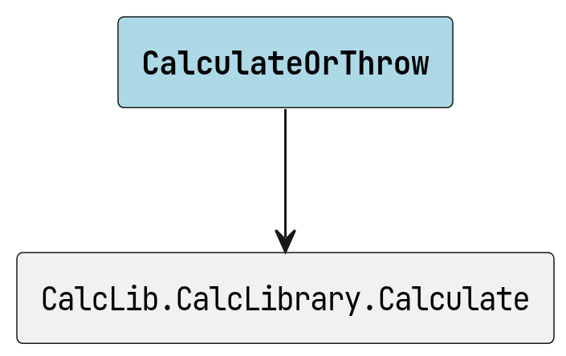
CalculateOrThrow のコールグラフ

Details
try
{
int result = CalcLibrary.CalculateOrThrow(CalcKind.Divide, 10, 0);
}
catch (CalcException ex)
{
Console.WriteLine($"Calculation failed: {ex.Message}");
}

function Calculate
static CalcResult Calculate (
CalcKind kind,
int a,
int b
)
指定された演算種別に基づいて計算を実行します。

Parameters
- kind 実行する計算の種別。
- a 第一オペランド。
- b 第二オペランド。

Return
結果またはエラー情報を含む CalcResult。 演算が成功したかどうかは CalcResult.IsSuccess で判定してください。

Calculate の呼び出し元
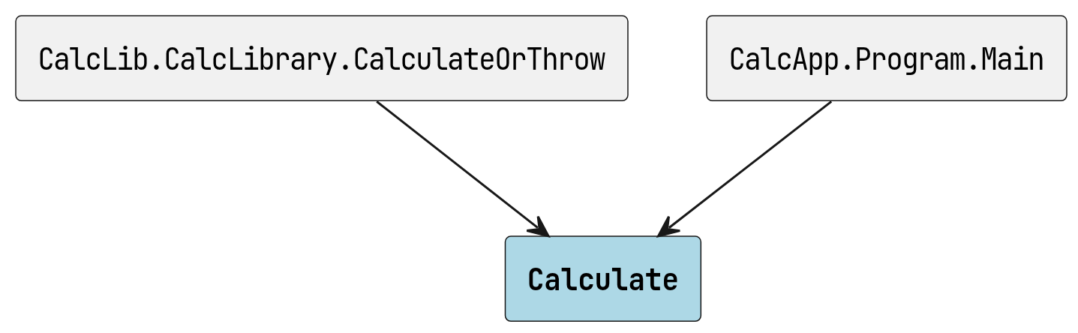
Calculate の呼び出し元

Details
var result = CalcLibrary.Calculate(CalcKind.Add, 10, 20);
if (result.IsSuccess)
{
Console.WriteLine($"Result: {result.Value}"); // 出力: 30
}
else
{
Console.WriteLine($"Error: {result.ErrorCode}");
}

function Add
static CalcResult Add (
int a,
int b
)
2 つの整数を加算します。

Parameters
- a 第一オペランド。
- b 第二オペランド。

Return
和またはエラー情報を含む CalcResult。

Details
var result = CalcLibrary.Add(5, 3);
Console.WriteLine(result.Value); // 出力: 8

CalcLib::CalcException
計算演算が失敗した際にスローされる例外。

CalcLib::CalcException の継承関係
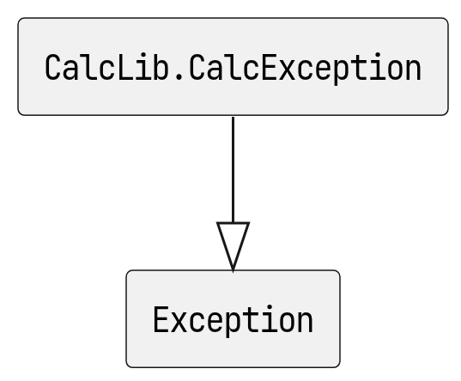
CalcLib::CalcException の継承関係

CalcLib::CalcException のコラボレーション図

CalcLib::CalcException のコラボレーション図

Public Functions Documentation

function CalcException
CalcException (
int errorCode,
string message
)
CalcException クラスの新しいインスタンスを初期化します。

Parameters
- errorCode ネイティブライブラリから返されたエラーコード。
- message 失敗を説明するエラーメッセージ。

CalcException のコールグラフ
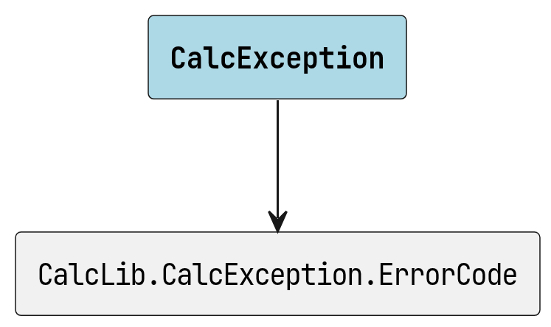
CalcException のコールグラフ

function CalcException
CalcException (
int errorCode,
string message,
Exception innerException
)
CalcException クラスの新しいインスタンスを初期化します。

Parameters
- errorCode ネイティブライブラリから返されたエラーコード。
- message 失敗を説明するエラーメッセージ。
- innerException この例外の原因となった例外。

CalcException のコールグラフ

CalcException のコールグラフ

Public Property Documentation

property ErrorCode
int ErrorCode;
ネイティブライブラリから返されたエラーコードを取得します。

